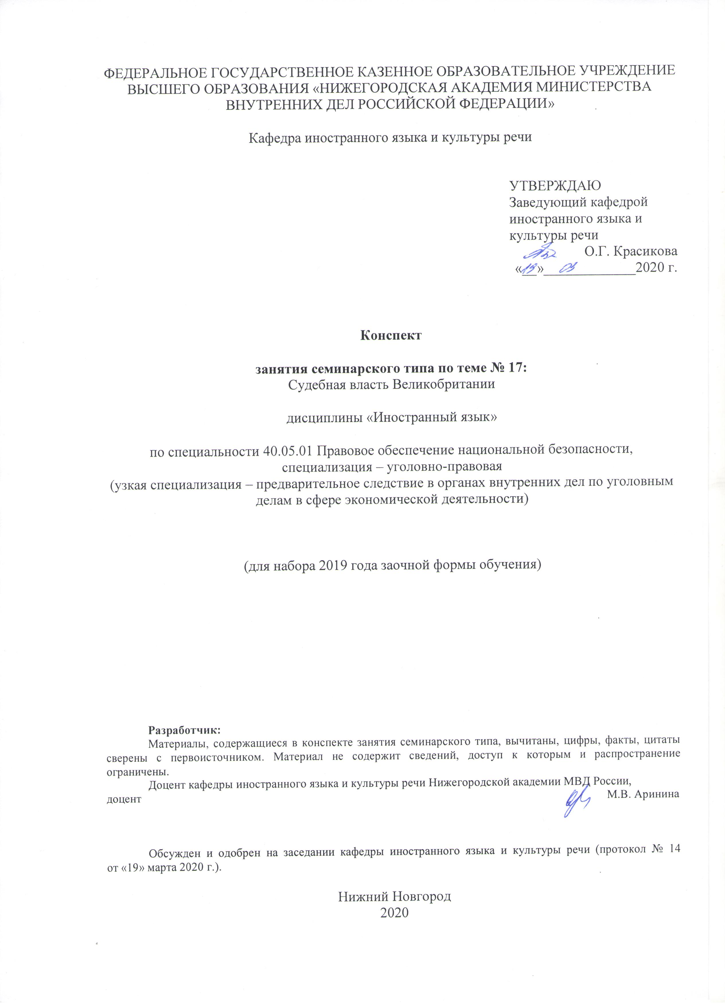

- Содержание занятия семинарского типа:
1.1.Тема занятия, (вид занятия) количество часов, отводимых на данное занятие.
Тема 17. Судебная система Великобритании.
Вид занятия: занятие семинарского типа.
Количество часов, отводимых на данное занятие: 2 часа.
1.2. Цель и задачи занятия.
Цель: Развитие умения работать с профессионально-ориентированной информацией на английском языке по теме «The Judicial Power in of Great Britain»
Задачи:
- Знакомство с новыми лексическими единицами по теме занятия;
- Развитие лексических и грамматических навыков;
- Формирование навыков поискового и изучающего чтения;
- Формирование навыков перевода профессионально-ориентированного текста.
1.3. Учебные вопросы и практические задания.
- Работа с новыми лексическими единицами, словообразование;
- Закрепление грамматического материала по теме «Participle I»;
- Работа с текстом “The Judicial System in Great Britain”.

1.4. Рекомендуемая литература по данному занятию.
1.4.1. Перечень основной учебной литературы.
1. Голубкова, В. В. Функции и задачи полиции [Текст] : учеб. пособ. на англ. языке / В. В. Голубкова, Е. Э. Мацкевич ; МВД РФ НА . – Н. Новгород : НА МВД России, 2017 . – 119 с.
2. Law and Order [Текст] : учеб. пособие. Р. 2 : Branches of Government / МВД России, НА; сост.: Л. И. Мартынова, С. И. Балишин, Ю. В. Ильин. – Н. Новгород : НА МВД России, 2015. – 204 с. : ил. – (Нижегородская академия МВД России).
3. Мартынова, Л. И. Law and order [Текст] : учеб. пособие. Part 3. Police / Л. И. Мартынова, С. И. Балишин, Ю. В. Ильин ; МВД России, НА. – Н. Новгород : НА МВД России, 2016. – 220 с.
1.4.2. Перечень дополнительной учебной литературы.
1. Английский язык для юристов = ENGLISH for Law Students : учебник / Т.В. Куприянчик, Е.Б. Поварисова, Н.А. Четверухина; под общ. ред. С.В. Пятчиной . – М. : ЦОКР МВД России, 2009. – 304 с. – (Доп. МВД РФ).
2. Балишин, С. И. Правовые горизонты = Legal Horizons [Текст] : учеб. пособие по англ. яз. Ч. 1 / С. И. Балишин. – 2-е изд., доп. – Н.Новгород : НА МВД России, 2011. – 116 с.
3. Балишин, С. И. Legal Horizons (Правовые горизонты) [Текст] : учеб. пособие. Ч. 2 / С. И. Балишин ; МВД России, НА. – Н. Новгород : НА МВД России, 2014. – 175 с. : ил. – (Нижегородская академия МВД России) (Служим России, служим закону).
4. Балишин, С. И. Legal Horizons (Правовые горизонты) [Текст] : учеб. пособие. Ч. 3 / С. И. Балишин ; МВД России, НА. – Н. Новгород : НА МВД России, 2013. – 139 с. : ил. – (Нижегородская академия МВД России) (Служим России, служим закону).
5. Киселева, Л. Ф. Сборник текстов для письменного перевода : учеб. пособие по англ. яз. / Л. Ф. Киселева. – Н. Новгород : НА МВД России, 2010. – 56 с.
6. Общий и разговорный английский для студентов-юристов = General and Social English for Law Students : учеб. пособие по англ. яз. Вып. 2 / С. И. Балишин [и др.] ; под ред. И. Г. Ольгинской. – Н. Новгород : НА МВД России, 2010. – 184 с.
1.4.3. Перечень ресурсов информационно-телекоммуникационной сети «Интернет».
1. http://eLibrary.ru – научно-электронная библиотека eLibrary
2. http://www.loc.gov/ – национальная электронная библиотека США
3. http://www.bl.uk/ – национальная электронная библиотека Великобритании
4. http://www.nypl.org/ – Оксфордская электронная библиотека
5. http://laws-lois.justice.gc.ca/eng/acts/L-7.7/index.html – национальный правовой портал Великобритании
6. http://web.library.yale.edu/ – национальная электронная библиотека Уэльса

1.5. Краткое описание учебных вопросов или алгоритм выполнения практических заданий.

Вопрос 1.

1.Ознакомьтесь со следующими словами и словосочетаниями, выучите их:
accord | согласие
in accordance with | в согласии с ...
according to | согласно
to act | действовать
action | действие
to administer | управлять, отправлять (правосудие)
advice | совет
appeal | просьба, апелляция
appeallate | апелляционный
application | применение
appoitment | назначение
associate | помощник
attention | внимание
to pay (paid, paid) attention | уделять внимание
authoritative | авторитетный
beneath | ниже
branch | отрасль, ветвь
body | орган
chief | главный
circuit | округ
citizen | гражданин
code | кодекс
to commit | совершать (преступление)
common | общий
consent | согласие
to contain | содержать
court | суд
trial court | суд первой инстанции
the High Court | Высокий суд
the County Court | суд графства
the Crown Court | уголовный суд присяжных
the Magistrates' Court | мировой суд, магистратский суд
custom | обычай, привычка
decision | решение
to declare | провозглашать
to determine | определять, решать
dignity | достоинство
to dismiss | смещать с поста
district | район
to endanger | угрожать
evidence | доказательство, свидетельское показание
to exercize | осуществлять (полномочия), пользоваться (правами)
feature | характерная черта
to fix | устанавливать
to forbid (forbade, forbidden) | запрещать
freedom | свобода
health | здоровье
to include | включать
independent | независимый
intermediate | промежуточный
to interprete | толковать, интерпретировать
to investigate | вести следствие, расследовать
investigator | следователь
investigating body | следственный орган
to issue | выпускать, издавать
judicial | судебный
judge | судья
judgement | судебное решение
jurisdiction | юрисдикция
justice | правосудие
to nominate | выдвигать (кандидатуру)
to notice | отмечать, замечать
observance | соблюдение, выполнение
order | приказ, порядок
in order to | для того, чтобы
to pass | проходить, проезжать
to pass a sentence | выносить приговор
partly | частично
precedent | прецедент
previous | предыдущий
property | собственность
provision | обеспечение
to punish | наказывать
reason | причина, основание
to regard | относиться, казаться
with regard to | относительно
regional | областной, региональный
to regulate | регулировать
remarkable | замечательный
right | право
to see (saw, seen) to | наблюдать
to sentence | приговаривать
to serve | служить, обслуживать

2.Прочтите и переведите группы существительного:
state security bodies; war criminals; criminal law punishment; law institute; the International Military Tribunal; the labour movement; court sentence; court procedure; real life experiance; Research Institute for Criminology; state structure; district court.

3. Прочтите и переведите следующие группы слов, обращая внимание на суффиксы и приставки:
legal - legality - illegal - to legalize; to appeal - appeal - appellate; to organize - to disorganize - organization - organizational - organizer; to supervise - supervision - supervisory - supervising; to investigate - investigator - investigating; to limit - limited - limiting - limitation - limitless; to decide - deciding - decided - decision; base - basic - basical - basically.

4. Прочтите и переведите следующие словосочетания:
1) the remarkable feature; legal system; to be contained in ...; pyramidal in organization; at the top; the intermediate court; trial courts; the High Court; the County Court; the Crown Court; the Magistrates' Court.
2) судебная система; по рекомендации; судья; две отдельные системы; общая юрисдикция; ограниченная юрисдикция; временный судья; частная практика.

Вопрос 2.
5.Образуйте от следующих глаголов причастие настоящего времени (Participle I) и переведите их:
to administer; to supervise; to guarantee; to hear; to establish; to commit; to investigate; to exercise; to determine; to sentence.

Вопрос 3.
6.Прочтите текст и постарайтесь понять его содержание. Будьте готовы выполнить упражнения по тексту.

THE JUDICIAL SYSTEM OF GREAT BRITAIN
The judicial system of Great Britain is pyramidal in organization. The Supreme Court is the highest court in England. It hears only a very limited number of appeals.
The intermediate appelate tribunal is the Court of Appeal. There are four divisions of the court for civil business and the Criminal Division hears appeals from criminal convictions. Beneath it there are two separate systems of trial courts, one for criminal cases and the other for civil cases.
Criminal cases are tried by the Crown Court, a court of general jurisdiction, and the Magistrates' Courts, the courts of limited jurisdiction.
Civil cases are tried by the High Court, a court of general jurisdiction, and the County Courts, the courts of limited jurisdiction.
Besides full-time judges there are part-time judges, called Recorders. A recorder must spend at least one month a year in judicial service. During the remainder of the year he continues in the private practice of law.
The Justices of the Peace (J.P.) provide the backbone of criminal justice in England.

7. Заполните пропуски в соответствии с содержанием текста. Предложения переведите.
1) The judicial system of Great Britain is ... in organization.
2) The Supreme Court hears only a very limited number of ... .
3) The ... ... hears appeals from criminal convictions.
5) Recorders are ... judges.

8. Выберите правильный ответ в соответствии с содержанием текста.
1) What is the highest court in England ?
- the Lord Chancellor
- the House of Lords
- Supreme Court
2) What is the intermediate appelate tribunal ?
- the House of Commons
- the Court of Appeal
- Parliament
3) What courts are civil cases tried by ?
- the High Court
- the County Court
- the High and the County Courts
4) What courts hear criminal cases ?
- the Crown Court
- the Magistrates' Courts
- the Crown and the Magistrates' Courts
5) Who is called the backbone of criminal justice in England ?
- full-time stipendiary magistrates
- County Court judges
- Justices of the Peace.

9. Пеpеведите слова, данные в скобках, пpочитайте и пеpеведите пpедложения.
1) Judgements and sentences may be (обжалованы) against in a court of higher instance.
2) All important cases in our country (pассматpиваются) by the regional court.
3) (Высшим судебным оpганом) in Great Britain is the House of Lords.
4) (Основа) of criminal justice in England is the Justices of the Peace.
5) The Court of Appeal is (пpомежуточный) appelate tribunal.
6) The Lord Chancellor is (веpховный судья) in the kingdom.

10. Испpавьте следующие пpедложения в соответствии с текстом.
1) The High Court is the highest court in England.
2) There are six divisions of the Court of Appeal.
3) Recorders provide the backbone of criminal justice’

11. Ответьте на вопpосы к тексту.
1) How is the judicial system of Great Britain organized?
2) What is at the top of the pyramid?
3) What kind of court is the Court of Appeal?
4) What are two separate systems of trial courts?
5) What courts are on the civil side?
6) What courts try criminal cases?
7) What are Recorders?
8) Who provide the backbone of criminal justice in England?

1.6. Вопросы для самостоятельного изучения по данной теме.
- Выучить новые лексические единицы.
- Подготовить ответы на вопросы (упр.11).

